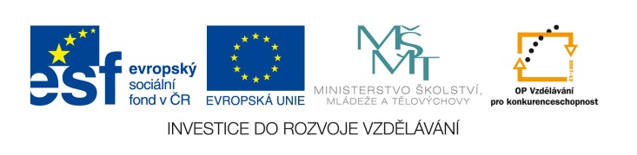

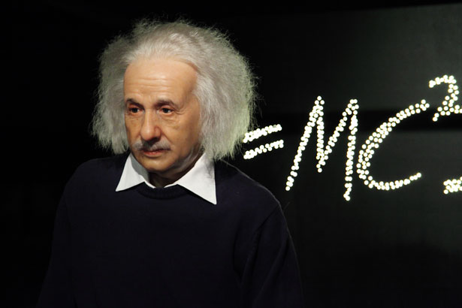
EU IV-2, M9-33, Helena Lochmanová

Název: 33. Výpočet hmotnosti tělesa
z objemu a hustoty.
Cíl: Hmotnost tělesa.
Čas: 10 - 15 minut.
Pomůcky: Psací a rýsovací pomůcky.

Popis aktivity: Žáci řeší příklad dle zadání.

Do čtvercové litinové desky o straně 300 mm a tloušťce 60 mm mají být vyvrtány 4 otvory o průměru 50 mm. Vypočítej:
- O kolik kilogramů se zmenší hmotnost desky. (Řešení: cca o 3,5 kg)
- Kolik je to % z hmotnosti celé desky (ϱ = 7,4 g/cm³)? (Řešení: 8,75%)

Nákres:

Výpočet:

Odpovědi:

